- Выразительно прочитай стихотворения, заменяя картинки словами. Перескажи содержание.
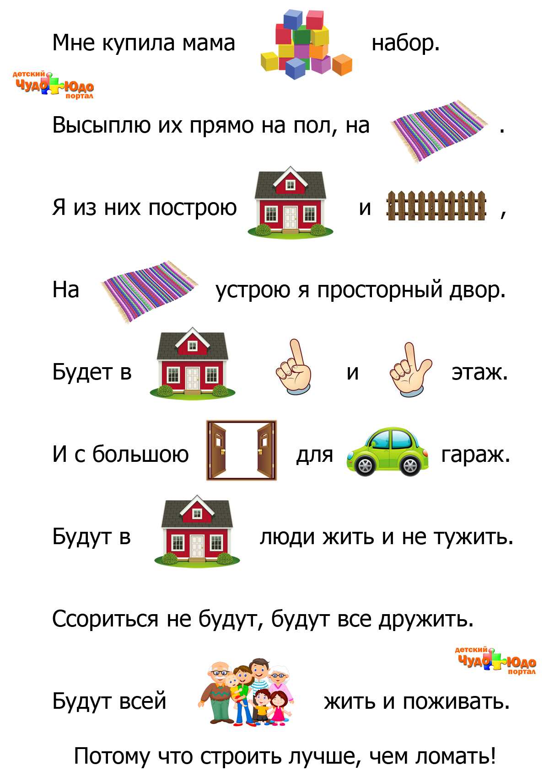 КУБИКИ ПОЧЕМУ НЕ СПЯТ КОТЯТА?
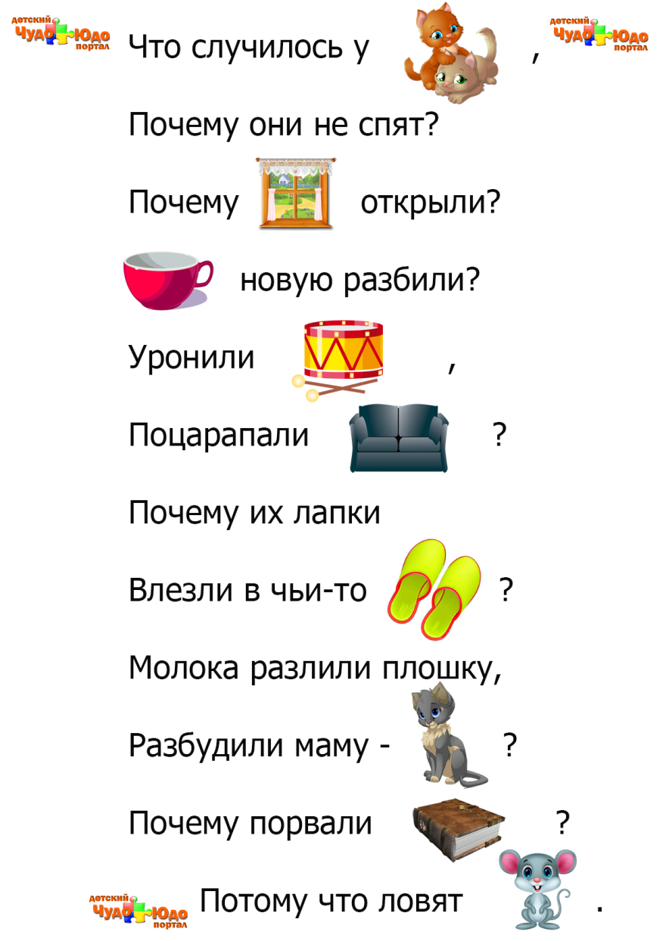
КУБИКИ

